

**РЕСПУБЛИКА ДАГЕСТАН БУЙНАКСКИЙ РАЙОН МКОУ ВАНАШИНСКАЯ ООШ**

____________________________________________________________________________

**368211, Республика Дагестан, Буйнакский район, с. Ванаши**

**МКОУ Ванашинская ООШ**

**План**

**проведения мероприятий по ЦП общечеловеческие ценности за 3 четверть 2019г.**

|  |  |  |  |  |  |  |
| --- | --- | --- | --- | --- | --- | --- |
| № | Содержание | Класс | Кол-во уч. | Дата | Приглашенные | Ответственные |
| 1. | **Чувства уважения и благодарности.**  Цитата: "Часто трава кажется зеленее по другую сторону ограды". | ***1-9кл*** | 53 | 14-19 января | Учителя  родители | Зам.директора по ВР Сунгурова З.М. Кл.руководители |
| 2 | **Потолок желаний.**  Цитата: "Желания начинаются с нашей тенденции сравнивать". | 1-9кл | 52 | 21-26 января | Учителя | Зам.директора по ВР Сунгурова З.М. Кл.руководители |
| 3 | **Внутренняя сила.**  Цитата: "Счастье - это внутренняя улыбка". | 1-9кл | 54 | С 28 января по 2 февраля | Учителя  родители | Зам.директора по ВР Сунгурова З.М. Кл.руководители |
| 4. | **Положительное отношение.**  Цитата: "Обрати свое лицо к Солнцу, и тени исчезнут". | 1-9кл | 52 | 4-9 февраля | Учителя | Зам.директора по ВР Сунгурова З.М. Кл.руководители |
| 5. | **Самоконтроль.**  Цитата: "Молчание - золото". | 1-9кл | 51 | 25 февраля- 2 марта | Учителя  родители | Зам.директора по ВР Сунгурова З.М. Кл.руководители |
| 6. | **Честные поступки.**  Цитата: "Честность -лучшая политика". | 1-9кл | 52 | 11-16 марта | Учителя | Зам.директора по ВР Сунгурова З.М. Кл.руководители |
| 7. | **Подавать хорошей пример.**  Цumama: "Действия говорят громче слов". | 1-9кл | 51 | 18-23 марта | Учителя | Зам.директора по ВР Сунгурова З.М. Кл.руководители |

**Чувства уважения и благодарности.**

**16.01.19г.кл.час. «Что значит любить» 7кл ответственный Салимбекова С.С.**

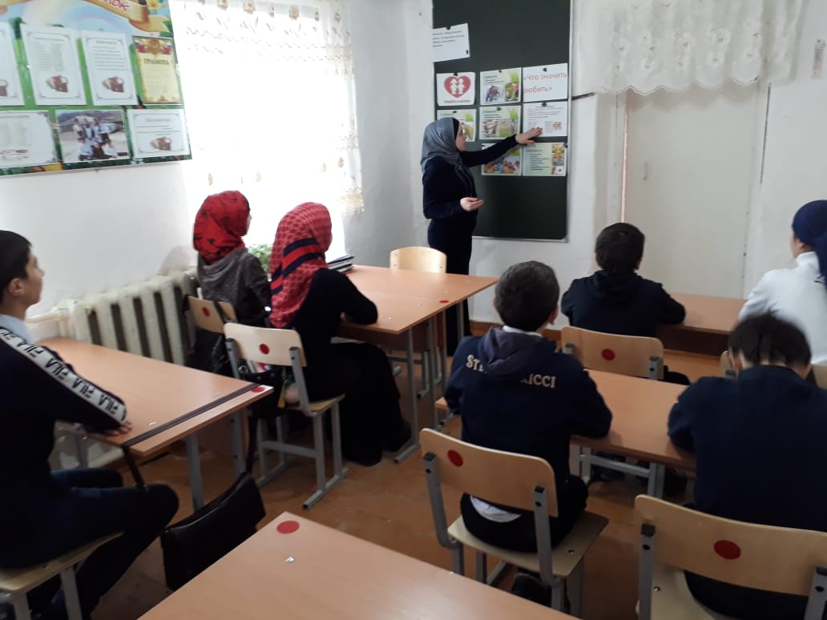

**18.01.19г.Кл.час «Уважение» 2-3кл. Ответственный Акаева М.А.**

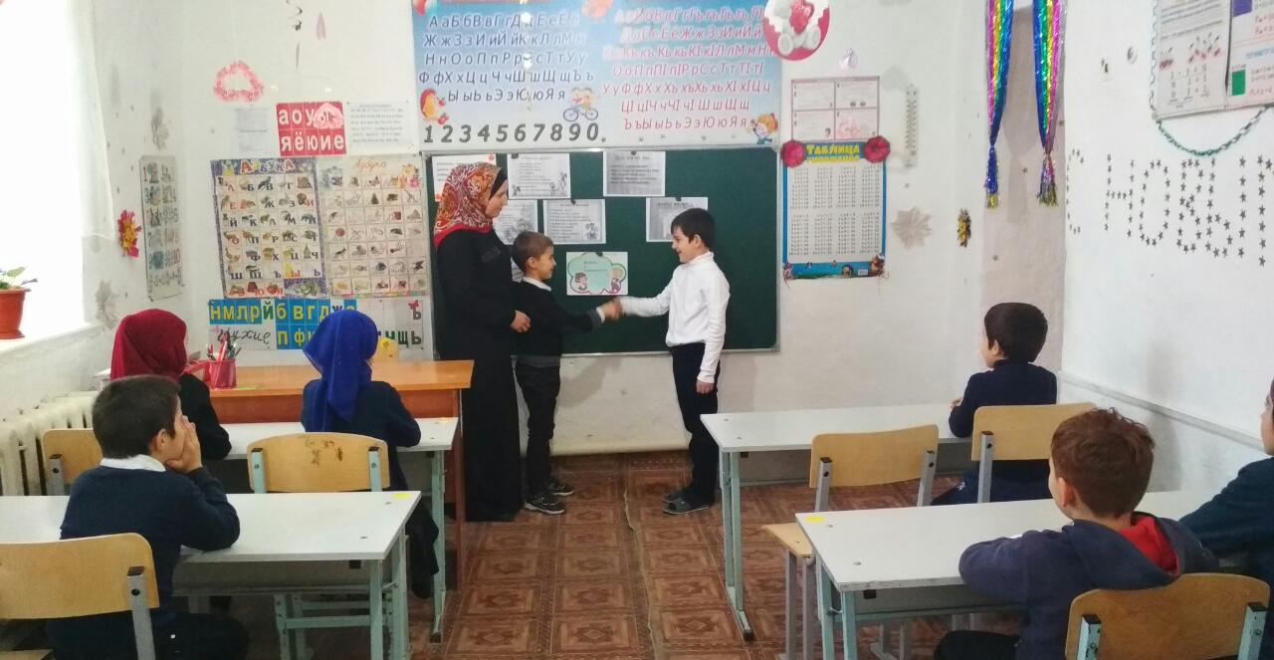

**Потолок желаний.**

**23.01.19г. Литературная гостиная. Конкурс «Книжка малышка» 1-4кл. ответственный**

**Сунгурова З.М.**

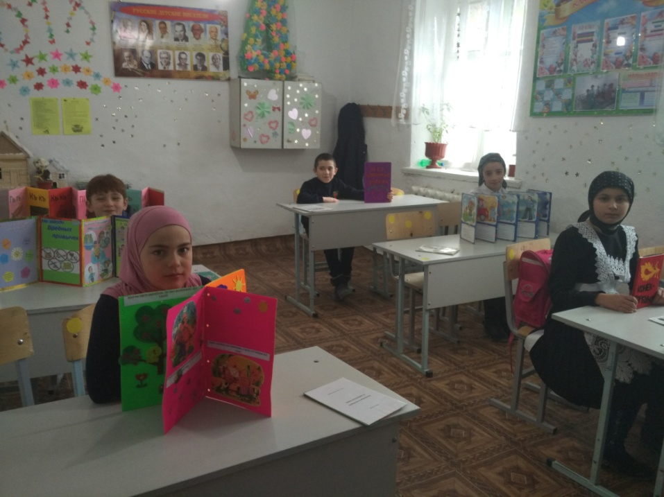

**24.01.19г.Вн. мероприятие «Математика – царица наук» 1-4кл «Сосчитай и раскрась» Раскрашивание математических картин.**

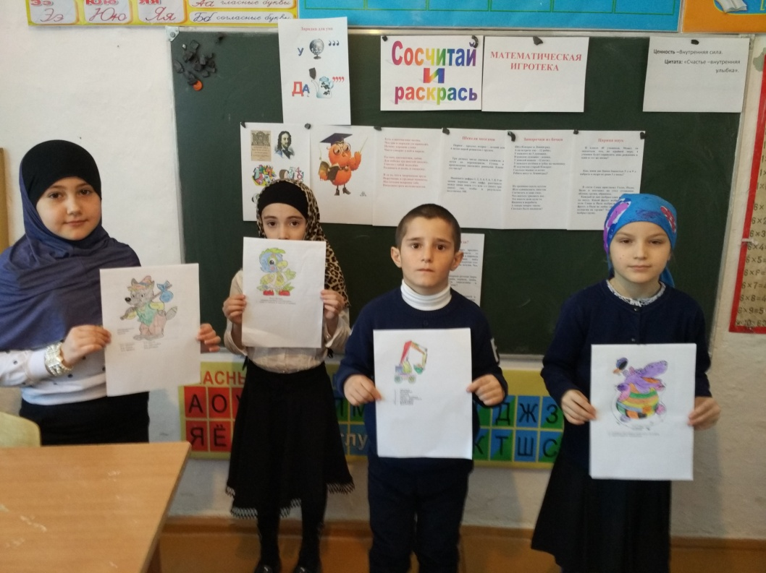

**Внутренняя сила.**

**28.01.19г.«Творческая мастерская» Конкурс рисунков «День птиц». Кормушка для птиц. 2-7кл ответственный Акаева М.А.**

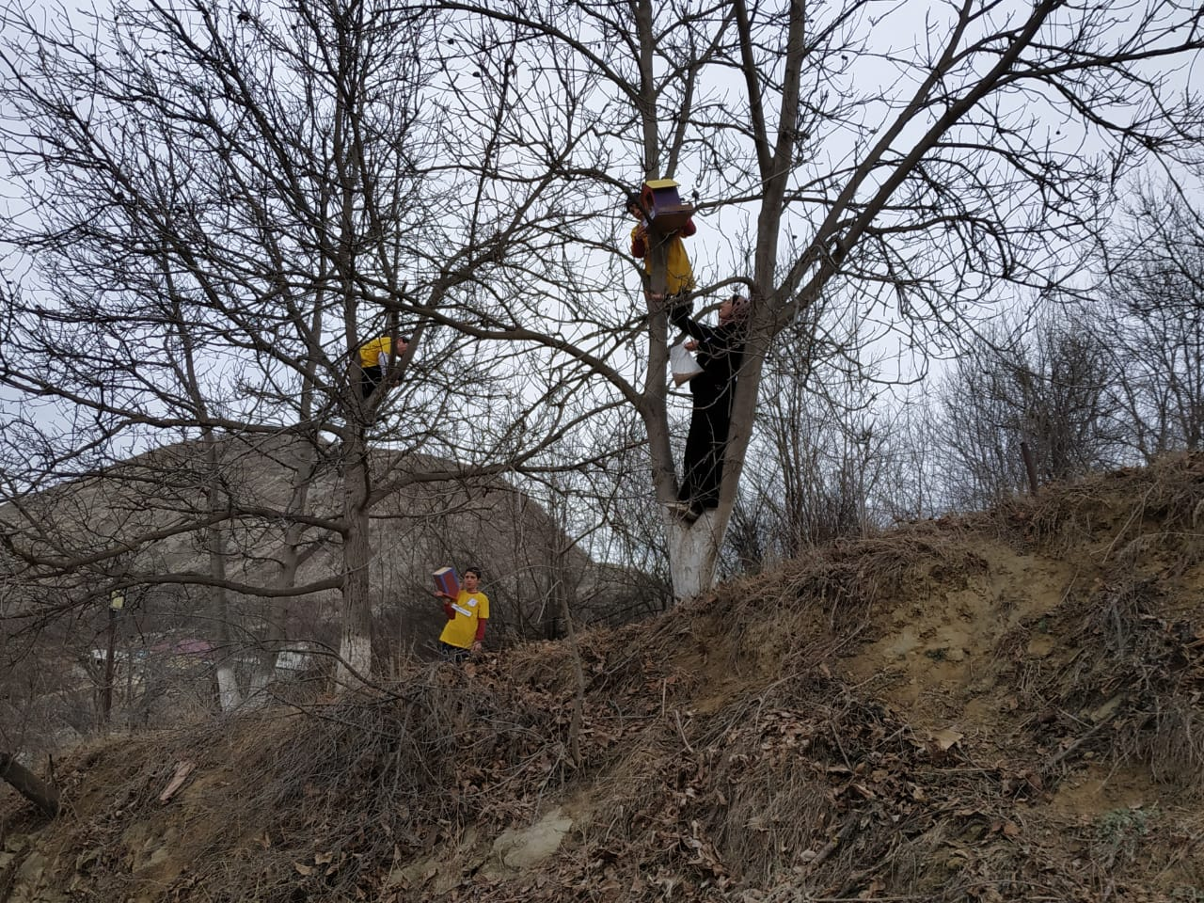

**29.01.19г Кл.час «Что есть счастье?» 1кл ответственный Арсланова А.З.**

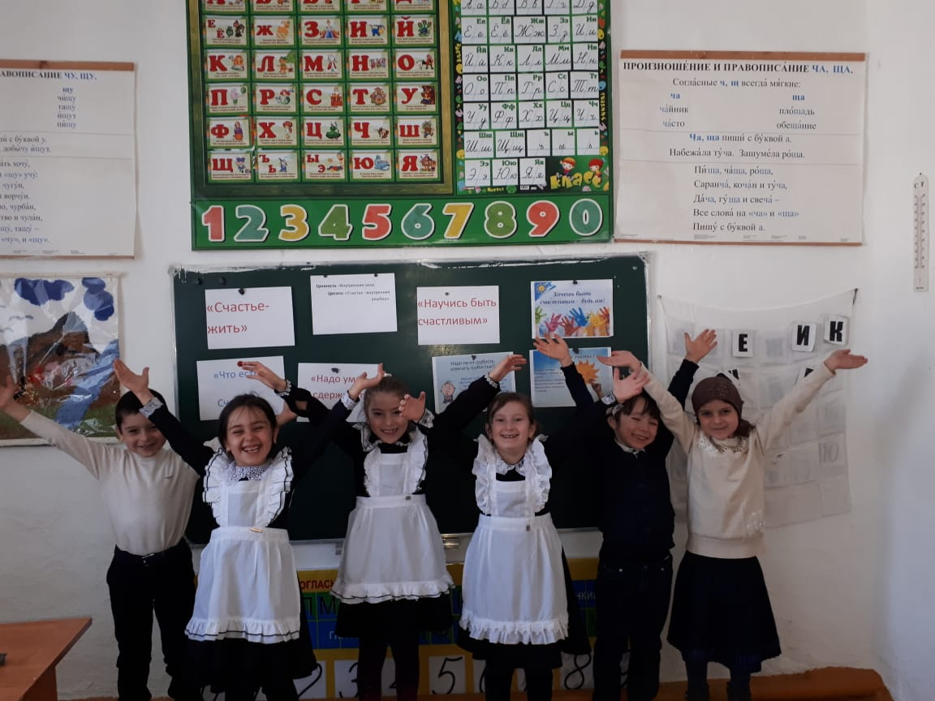

**Положительное отношение.**

**8.02.19г. Кл.час «Дружба чудесное слово»3кл ответственный Сунгурова З.М.**

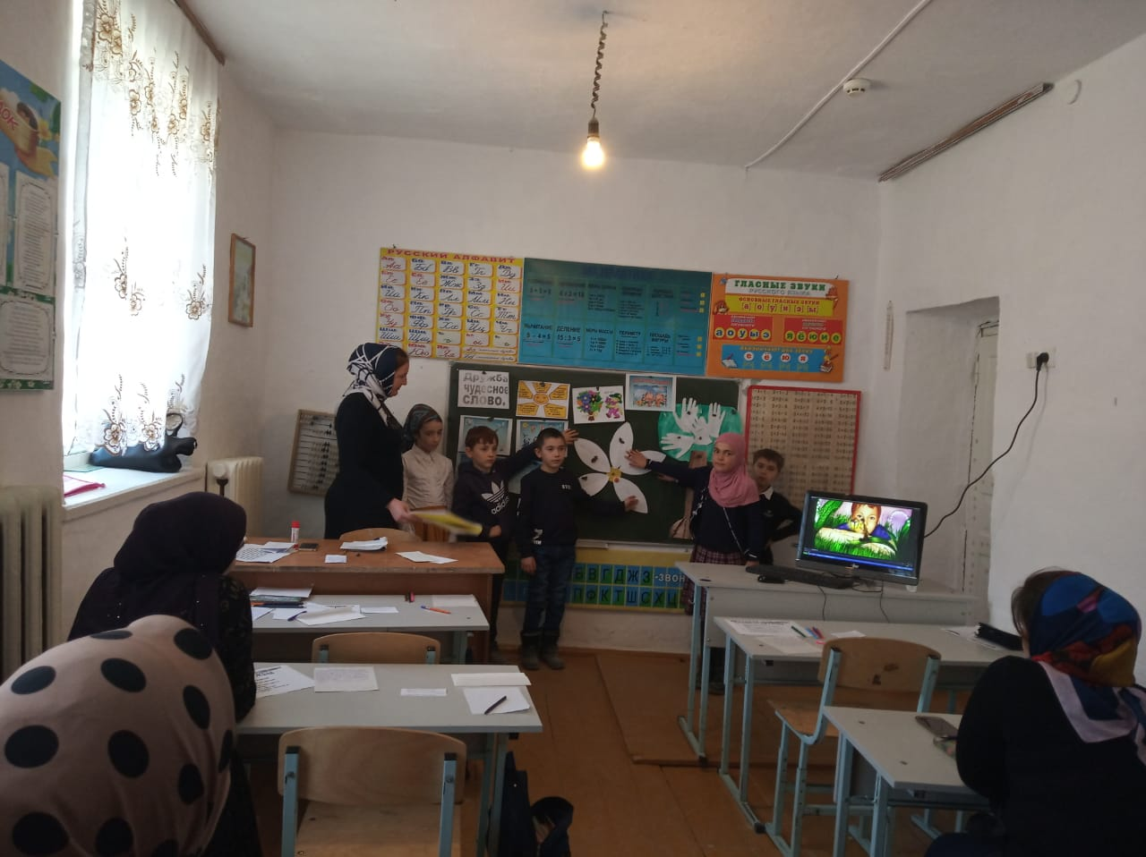

**Самоконтроль.**

**Честные поступки.**

**Подавать хорошей пример.**